ДОДАТОК №2
Технічна специфікація
на закупівлю:
Перелік обладнання:
Обладнання:
№ | Назва. Технічні характеристики | Кількість
 | Інтеллектуальний ретранслятор сигналу Ajax ReX (Збільшує дальність дії всіх пристроїв системи безпеки). | 1 | шт
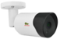  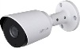  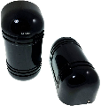 | Інфрачервоний бар'єр Smart System Laser-F2 mod для Ajax | 3 | пара
 | Монітор Dell SE2222H (210-AZKU) - Видимий розмір 21.45". Роздільна здатність Full HD (1080p) 1920 x 1080. Яскравість 250 кд/м². | 1 | шт
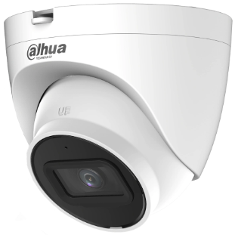 | 2Мп купольна IP відеокамера Dahua DH-IPC-HDW2230T-AS-S2 (2.8мм) | 3 | шт
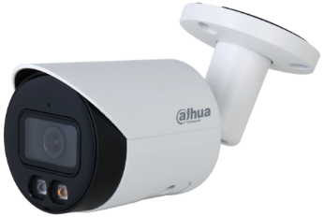 | 4Мп циліндрична IP відеокамера Dahua DH-IPC-HFW2449S-S-IL (2.8мм) WizSense FullColor | 5 | шт
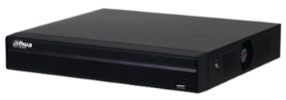 | 8-канальний 1U 2HDD WizSense DHI-NVR5208-EI | 1 | шт
 | Жорсткий диск Seagate SkyHawk 16TB | 1 | шт
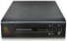  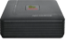  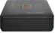  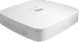  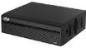 | Жорсткий диск Seagate SkyHawk 8TB | 1 | шт
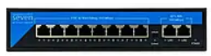 | 8 - портовий PoE комутатор SEVEN P-7328 - Призначений для живлення IP відеокамер | 1 | шт
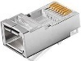 | Конектор Digitus RJ45 | 20 | шт
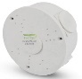 | Монтажна коробка - призначена для кріплення камери та захисту конекторів. | 8 | шт
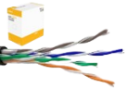  ** | Кабель Вита пара DH-PFM920-5EU (UTP мідь зовнішнй) | 650 | м
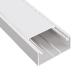  ** | Кабельний канал 20*25*2м | 50 | Пл
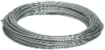  ** | Трос 1mm | 50 | м
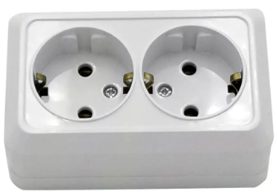 | Розетка подвійна накладна | 1 | шт
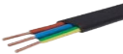 | Кабель сполучний Гал-Кат ПВC 3*1,5 | 15 | м

Об'єми робіт
№  Ч.ч. | Найменування робіт і витрат | Одиниця  виміру | Кількість | Примітка
1 | 2 | 3 | 4 | 5
 | Розділ №1. Відділення №6
1 | Монтаж ретранслятора сигналу | шт | 1
2 | Інтеллектуальний ретранслятор сигналу Ajax ReX  Збільшує дальність дії всіх пристроїв системи безпеки. | шт | 1
3 | Прилад оптико-електричний в одноблочному виконанні | шт | 3
4 | Інфрачервоний бар'єр Smart System Laser-F2 mod для  Ajax | пара | 3
5 | Монтаж монітора | шт | 1
6 | Монітор Dell SE2222H (210-AZKU) - Видимий розмір 21.  45". Роздільна здатність Full HD (1080p) 1920 x 1080.  Яскравість 250 кд/м2 | шт | 1
7 | Монтаж відеокамери | шт | 8
8 | 2Мп купольна IP відеокамера Dahua DH-IPC-HDW2230T-  AS-S2 (2.8мм) | шт | 3
9 | 4Мп циліндрична IP відеокамера Dahua DH-IPC-  HFW2449S-S-IL (2.8мм) WizSense FullColor | шт | 5
10 | Монтаж вiдеореєстратора на 8 камер | шт | 1
11 | 8-канальний 1U 2HDD WizSense DHI-NVR5208-EI | шт | 1
12 | Монтаж жорстких дисків | шт | 2
13 | Жорсткий диск Seagate SkyHawk 16TB | шт | 1
14 | Жорсткий диск Seagate SkyHawk 8TB | шт | 1
15 | Монтаж PoE комутатора | шт | 1
16 | 8 - портовий PoE комутатор SEVEN P-7328 -  Призначений для живлення IP відеокамер | шт | 1
17 | Конектор Digitus RJ45 | шт | 20
18 | Монтажна коробка - призначена для кріплення камери  та захисту конекторів. | шт | 8
19 | Прокладання ізольованих проводів перерізом до 6 мм2  у лотках | м | 100
20 | Прокладання кабелю перерізом до 10 мм2 на тросі | м | 50
21 | Прокладання проводів при схованій проводці в  порожнинах перекриттів і перегородок | м | 500
22 | Кабель Вита пара DH-PFM920-5EU (UTP мідь зовнішнй) | м | 650
23 | Прокладання коробів пластикових | м | 100
24 | Кабельний канал 20х25х2м | шт | 50
1 | 2 | 3 | 4 | 5
25 | Трос 1mm | м | 50
26 | Установлення штепсельних розеток неутопленого типу  при відкритій проводці | шт | 1
27 | Розетка подвійна накладна | шт | 1
28 | Прокладання проводів при схованій проводці в  порожнинах перекриттів і перегородок | м | 15
29 | Кабель сполучний Гал-Кат ПВC 3х1,5 | м | 15
 | Розділ №2. Відділення №10
30 | Монтаж ретранслятора сигналу | шт | 1
31 | Інтеллектуальний ретранслятор сигналу Ajax ReX  Збільшує дальність дії всіх пристроїв системи безпеки. | шт | 1
32 | Прилад оптико-електричний в одноблочному виконанні | шт | 3
33 | Інфрачервоний бар'єр Smart System Laser-F2 mod для  Ajax | пара | 3
34 | Монтаж монітора | шт | 1
35 | Монітор Dell SE2222H (210-AZKU) - Видимий розмір 21.  45". Роздільна здатність Full HD (1080p) 1920 x 1080.  Яскравість 250 кд/м2 | шт | 1
36 | Монтаж відеокамери | шт | 8
37 | 2Мп купольна IP відеокамера Dahua DH-IPC-HDW2230T-  AS-S2 (2.8мм) | шт | 3
38 | 4Мп циліндрична IP відеокамера Dahua DH-IPC-  HFW2449S-S-IL (2.8мм) WizSense FullColor | шт | 5
39 | Монтаж вiдеореєстратора на 8 камер | шт | 1
40 | 8-канальний 1U 2HDD WizSense DHI-NVR5208-EI | шт | 1
41 | Монтаж жорстких дисків | шт | 2
42 | Жорсткий диск Seagate SkyHawk 16TB | шт | 1
43 | Жорсткий диск Seagate SkyHawk 8TB | шт | 1
44 | Монтаж PoE комутатора | шт | 1
45 | 8 - портовий PoE комутатор SEVEN P-7328 -  Призначений для живлення IP відеокамер | шт | 1
46 | Конектор Digitus RJ45 | шт | 20
47 | Монтажна коробка - призначена для кріплення камери  та захисту конекторів. | шт | 8
48 | Прокладання ізольованих проводів перерізом до 6 мм2  у лотках | м | 100
49 | Прокладання кабелю перерізом до 10 мм2 на тросі | м | 55
50 | Прокладання проводів при схованій проводці в  порожнинах перекриттів і перегородок | м | 445
51 | Кабель Вита пара DH-PFM920-5EU (UTP мідь зовнішнй) | м | 600
52 | Прокладання коробів пластикових | м | 100
53 | Кабельний канал 20х25х2м | шт | 50
54 | Трос 1mm | м | 55
55 | Установлення штепсельних розеток неутопленого типу  при відкритій проводці | шт | 1
56 | Розетка подвійна накладна | шт | 1
57 | Прокладання проводів при схованій проводці в  порожнинах перекриттів і перегородок | м | 15
58 | Кабель сполучний Гал-Кат ПВC 3х1,5 | м | 15
 | Розділ №3. Відділення №23
59 | Монтаж ретранслятора сигналу | шт | 1
60 | Інтеллектуальний ретранслятор сигналу Ajax ReX  Збільшує дальність дії всіх пристроїв системи безпеки. | шт | 1
61 | Прилад оптико-електричний в одноблочному виконанні | шт | 3
62 | Інфрачервоний бар'єр Smart System Laser-F2 mod для  Ajax | пара | 3
63 | Монтаж монітора | шт | 1
64 | Монітор Dell SE2222H (210-AZKU) - Видимий розмір 21.  45". Роздільна здатність Full HD (1080p) 1920 x 1080.  Яскравість 250 кд/м2 | шт | 1
1 | 2 | 3 | 4 | 5
65 | Монтаж відеокамери | шт | 8
66 | 2Мп купольна IP відеокамера Dahua DH-IPC-HDW2230T-  AS-S2 (2.8мм) | шт | 3
67 | 4Мп циліндрична IP відеокамера Dahua DH-IPC-  HFW2449S-S-IL (2.8мм) WizSense FullColor | шт | 5
68 | Монтаж вiдеореєстратора на 8 камер | шт | 1
69 | 8-канальний 1U 2HDD WizSense DHI-NVR5208-EI | шт | 1
70 | Монтаж жорстких дисків | шт | 2
71 | Жорсткий диск Seagate SkyHawk 16TB | шт | 1
72 | Жорсткий диск Seagate SkyHawk 8TB | шт | 1
73 | Монтаж PoE комутатора | шт | 1
74 | 8 - портовий PoE комутатор SEVEN P-7328 -  Призначений для живлення IP відеокамер | шт | 1
75 | Конектор Digitus RJ45 | шт | 20
76 | Монтажна коробка - призначена для кріплення камери  та захисту конекторів. | шт | 8
77 | Прокладання ізольованих проводів перерізом до 6 мм2  у лотках | м | 100
78 | Прокладання кабелю перерізом до 10 мм2 на тросі | м | 50
79 | Прокладання проводів при схованій проводці в  порожнинах перекриттів і перегородок | м | 450
80 | Кабель Вита пара DH-PFM920-5EU (UTP мідь зовнішнй) | м | 600
81 | Прокладання коробів пластикових | м | 100
82 | Кабельний канал 20х25х2м | шт | 50
83 | Трос 1mm | м | 50
84 | Установлення штепсельних розеток неутопленого типу  при відкритій проводці | шт | 1
85 | Розетка подвійна накладна | шт | 1
86 | Прокладання проводів при схованій проводці в  порожнинах перекриттів і перегородок | м | 15
87 | Кабель сполучний Гал-Кат ПВC 3х1,5 | м | 15

Учасники закупівлі повинні надати у складі тендерних пропозицій інформацію та документи, які підтверджують відповідність тендерної пропозиції учасника технічним, якісним, кількісним та іншим вимогам до предмета закупівлі, а саме:
- Весь товар та комплектуючі, що пропонуються Учасником, повинні бути новими, тобто такими, що не відновлювалися та раніше не були у користуванні (надати гарантійний лист).
- Учасник здійснює монтаж та пусконалагоджувальні роботи обладнання за місцем призначенням, вказаним Замовником (надати у складі пропозиції гарантійний лист).
- Надати у складі пропозиції гарантійний лист про те, що гарантійний термін на товар становитиме не менше 12 міс.
- Копія сертифікату ДСТУ ISO 9001:2015 (ISO 9001:2015, IDT) «Системи управлiння якiстю. Вимоги» , що передбачають вид робіт: електромонтажні роботи, ремонт елетричного устаткування, обслуговування систем безпеки. Сертифікат повинен бути чинний на момент подання. Також надається звіт наглядового аудиту вимогам ISO 9001:2015.
- Надати у складі пропозиції гарантійний лист про те, що у разі поставки дефектного (неякісного) товару Учасник зобов’язується здійснити ремонт/або замінити його за власний рахунок протягом п’яти робочих днів з дня отримання повідомлення про ці дефекти від Замовника.
- В разі подачі еквіваленту товару, що запропонований Замовником в технічних вимогах, учасник подає порівняльну характеристику запропонованого ним товару, та товару що визначений в технічних вимогах, з відомостями щодо відповідності вимогам Замовника, поданого у таблиці.

Примітка:
* у разі, коли в описі предмета закупівлі містяться посилання на конкретні торговельну марку чи фірму, патент, конструкцію або тип предмета закупівлі, джерело його походження або виробника, то разом з цим враховувати вираз "або еквівалент".

